
สำนักงานประชาสัมพันธ์จังหวัดสงขลา Tel/Fax:0-74312851, 0-7432-1105
www.prsongkhla.com E-mail: prsongkhla@hotmail.com
********************************************************

คณะขับเคลื่อนหมู่บ้านจังหวัดสงขลา ตรวจเยี่ยมหมู่บ้านเศรษฐกิจพอเพียงต้นแบบเฉลิมพระเกียรติ 84 พรรษา อำเภอสะเดา จังหวัดสงขลา

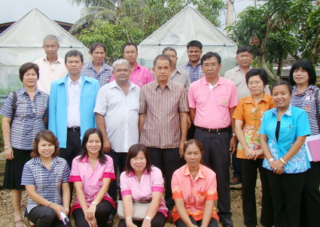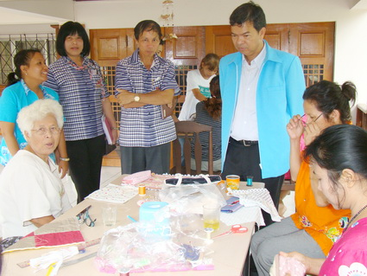

วานนี้ (22 พ.ย. 54) ที่บ้านหนำคอกและบ้านวังปริง อำเภอสะเดา จังหวัดสงขลา นายสวัสดิ์ มีแต้ม พัฒนาการจังหวัดสงขลา นำคณะกรรมการขับเคลื่อนหมู่บ้านเศรษฐกิจพอเพียงต้นแบบ จังหวัดสงขลา รับฟังบรรยายสรุปการดำเนินงาน พร้อมลงพื้นที่ตรวจเยี่ยมหมู่บ้านเศรษฐกิจพอเพียงต้นแบบเฉลิมพระเกียรติ 84 พรรษา เพื่อดำเนินการขับเคลื่อนงานตามหลักปรัชญาเศรษฐกิจพอเพียง

นายสวัสดิ์ มีแต้ม พัฒนาการจังหวัดสงขลา กล่าวว่า กระทรวงมหาดไทยมอบหมายให้กรมพัฒนาชุมชน ดำเนินการโครงการหมู่บ้านเศรษฐกิจพอเพียงต้นแบบ มาตั้งแต่ปี 2552 เป็นต้นมา โดยให้แต่ละอำเภอพิจารณาคัดเลือกหมู่บ้านเป้าหมายอำเภอละ 2 หมู่บ้าน สำหรับอำเภอสะเดา ได้พิจารณาคัดเลือกให้บ้านหนำคอก หมู่ที่ 6 ตำบลท่าโพธิ์ และบ้านวังปริง หมู่ที่ 2 ตำบลเขามีเกียรติ เป็นหมู่บ้านเศรษฐกิจพอเพียงต้นแบบ โดยยึดหลัก 3 ไม่ 2 มี คือ ไม่มียาเสพติด ไม่มีคนจน และไม่มีหนี้นอกระบบ สำหรับการจัดระดับหมู่บ้านเพื่อเป็นหมู่บ้านต้นแบบของแต่ละอำเภอแบ่งเป็น 3 ระดับ คือ ระดับแรก “พออยู่ พอกิน” ระดับสอง “อยู่ดี กินดี” และระดับสาม “มั่งมี ศรีสุข” จากการดำเนินงานดังกล่าว คณะทำงานได้ประเมินการจัดระดับหมู่บ้านเศรษฐกิจพอเพียง ตามแบบประเมินการจัดระดับหมู่บ้านเศรษฐกิจพอเพียง กระทรวงมหาดไทย จากระดับ “พออยู่ พอกิน” เป็นระดับ “อยู่ดี กินดี” ซึ่งหมู่บ้านดังกล่าวได้รับพิจารณาคัดเลือกเป็นหมู่บ้านเศรษฐกิจพอเพียงต้นแบบ และดำเนินการขับเคลื่อนงานตามหลักเศรษฐกิจพอเพียง โดยมีผู้นำชุมชนแต่ละหมู่บ้านร่วมขับเคลื่อนและวางแผนปฏิบัติการยกระดับหมู่บ้าน เพื่อจะเป็นหมู่บ้านต้นแบบ และขยายผลไปสู่หมู่บ้านอื่นๆ ต่อไป

********************************************

ปสุตา แก้วมณี // ข่าว
23 พ.ย. 54
สำนักงานประชาสัมพันธ์จังหวัดสงขลา

